Comunicaciones 101: Repaso de fundamentos esenciales e introducción a Packet Tracer

Objetivos: | ● | Repasar conceptos fundamentales de Comunicaciones. Establecer un vínculo entre la capa física y modelos de transmisión/recepción de datos.
 | ● | Presentar Packet Tracer, un simulador de redes utilizado para el diseño y análisis de redes de dispositivos.
Requisitos: | ● | Acceso a una computadora con Internet.
 | ● | Bibliografía de la materia.
 | ● | Descargar Packet Tracer y familiarizarse con su uso.
Acerca de los grupos e informes: | ●  ● | Los grupos podrán ser de 5 o 6 integrantes.  Cada grupo elegirá un nombre de fantasía. Ejemplos: LAN-party, obi-WAN-kenobi, Incomunica2, etc. Nombres originales si ✔, irrespetuosos no ❌.
 | ● | Cada grupo creará un repositorio GIT destinado a la entrega de los TPs.
 | ● | NO es necesario repetir las consignas en los informes, salvo que ayude de alguna forma a su comprensión.
 | ● | Si pedimos gráficos, no buscamos una obra de arte, pero tampoco una foto de un gráfico hecho a mano. Hagan lo mejor posible sin perder tiempo.

Consignas:

- Repasar y resumir brevemente los fundamentos básicos y esenciales al respecto de: Ondas Electromagnéticas, Modulación/Demodulación, Señales de tiempo continuo, Señales de tiempo discreto, y luego responder las consignas a continuación:

  - Analizar el siguiente gráfico de una onda electromagnética:
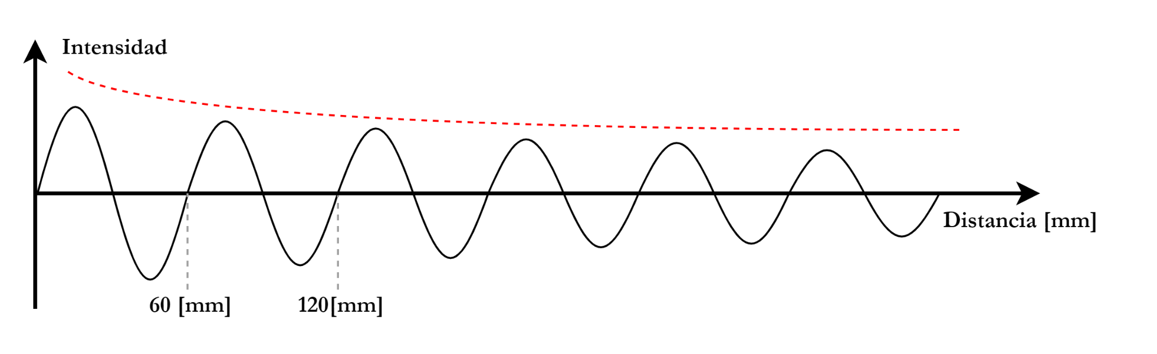

  - ¿Qué frecuencia y longitud de onda tiene esta onda?. Considerar que viaja exactamente a la velocidad de la luz (C).
  - El espectro EM está dividido en regiones y bandas. Investigar y mencionar en qué región del espectro opera esta onda, y más precisamente, en qué banda. Podés utilizar las definiciones de la ITU.
  - Investigar qué dispositivos para comunicaciones de datos operan en esta banda y brindar al menos un ejemplo.
  - ¿Qué fenómeno se quiere representar con la línea de trazos roja en la figura de la onda?
  - El fenómeno descrito en el ítem anterior, ¿Afecta al dispositivo que diste de ejemplo? ¿Podés notar esto en alguna experiencia de la vida cotidiana?
  - El fenómeno descrito anteriormente:
    - ¿Afecta a las transmisiones de telefonía celular?
    - ¿Afecta a las transmisiones por cable coaxial?
iii) ¿Afecta a las transmisiones por fibra óptica?

- Ondas electromagnéticas:
La transmisión de datos, tanto en medios guiados como en medios no guiados, se realiza mediante ondas electromagnéticas, dichas ondas están constituidas por una serie de frecuencias componentes. El conjunto de estas frecuencias es lo que llamamos su espectro, y el rango de frecuencias dentro de la señal es su ancho de banda.
Modulación y demodulación:
Los datos digitales o analógicos no siempre pueden inyectarse directamente en el canal fisico en su forma original. Para eso necesitamos la modulación y la demodulación. Modular nos permite mandar una señal en banda base hacia otra zona del espectro centrada en una frecuencia portadora y esto nos sirve para adaptar la señal al medio fisico y multiplexar.
Las tecnicas principales serian:
- Datos digitales a señales analogicas: Traducen bits a ondas analogicas modificando parametros de la portadora. Las tecnicas basicas son ASK (modulacion por desplazamiento de amplitud), FSK (modulacion por desplazamiento de frecuencia) y PSK (modulacion por desplazamiento de fase).
- Datos analogicos a señales digitales: Convierten señales analógicas en un flujo digital de bits mediante técnicas de digitalización como PCM (modulacion por impulsos codificados) o modulacion delta (DM).
- Datos analogicos a señales analógicos: Modulan una señal analógica sobre una portadora de alta frecuencia (AM,FM o PM) para transmision por radiofrecuencia o multiplexación.

Señales de tiempo continuo:
Una señal analogica es aquella en la que la intensidad de la señal varia suave y continuamente en el tiempo, sin tener saltos o discontinuidades. Los datos analogicos son aquellos que la informacion que tienen se toma de valores de un rango continuo como por ejemplo la voz (audio) cuyas ondas acústicas se convierten en variaciones continuas de tensión electrica, y el video, donde la intensidad de brillo varia analogamente conforme un haz de electrones barre la pantalla.
Señales de tiempo discreto:
Una señal digital es aquella que la intensidad se mantiene constante durante un determinado intervalo de tiempo y despues cambia bruscamente a otro nivel constante.
En el diseño de sistemas de comunicaciones, la señalización digital ofrece la gran ventaja de ser mas economica que la analogica y significativamente menos susceptible a las interferencias y al ruido, sin embargo, presenta la desventaja de sufrir una atenuacion de energiaa mucho mas acusada a medida que aumenta la distancia a traves del medio. Para mitigar esta degradacion a largas distancias, la transmision digital prescinde de los amplificadores analogicos tradicionales y utiliza en su lugar repetidores.

b)
Para este calculo tenemos que usar la informacion que provee la imagen, en la imagen podemos ver que compelta un ciclo la onda desde los 60mm a los 120mm, entoneces la longitud de onda \lambda
se puede calcular como la resta del valor final menos el valor inicial: 120mm -60mm = 60mm = \lambda , con este dato podemos usar la formula que relaciona a la longitud de onda con la velocidad de propagacion (sabiendo que la velocidad es la de la luz c ) y calculamos la frecuencia $λ=\frac{c}{f}$\, sustituyendo valores $0,006m=299.792.458\frac{m}{s}/f⇒299.792.458\frac{m}{s}/0,006m=f=49.965.409.666\frac{1}{s}$ o simplifcando $4,996GHz$
c)
Sabemos por el punto anterior que la longitud de onda es de $60mm = 6cm$, por lo tanto, este EM entra en la region de microondas, dicha region tiene una longitud de onda en el rango de 30cm.
Segun la clasificacion de bandas de la ITU, 5 GHz cae dentro de la banda SFH (Super high frecuency) que tambien se les llama ondas centimetricas que van desde 3 GHz a 30 GHz.
d)
Uno de los ejemplos mas conocidos son los routers/access points Wi-Fi que operan en la banda de 5 GHz, muy usada hoy porque tiene menos interferencia que la banda de 2,4 GHz (menos dispositivos la usan) aunque a costa de menor alcance
e)
La curva roja representa el fenómeno de la atenuación: la potencia de la señal se va perdiendo con la distancia recorrida.
f)
Si, los dispositivos que nombre si son afectados por la atenuación, los router y access point que funcionan en la banda de 5GHz culpa de la atenuación no pueden llegar muy lejos, ya que esta señal se disipa mucho, un ejemplo de la vida cotidiana es el dicho de que la banda de 5GHz es para cuando estas cerca del router y la de 2,4GHz es cuando te alejas, que es un sistema que se usa en los routers actuales o access point en el cual te cambia de banda dependiendo tu distancia al router.
g)
i) En el caso de las transmisiones de telefonía celular afecta, ya que existe la atenuación tanto por aire, agua, paredes o simplemente la distancia, y esta señal llega mas débil y causa cortes, perdidas de datos o ni siquiera llega la señal.

ii) En el cable coaxial cuanto mas largo es el cable, mas se atenúa esta señal, ya que la resistencia eléctrica aumenta por ley de ohm $R=\frac{ρL}{A}$ y esto causa que llegue mas débil con errores, perdida de calidad o que no se pueda interpretar correctamente la señal

iii) En la fibra óptica la señal luminosa también se atenúa mientras viaja, pero por absorción y dispersión de luz, esta señal llega con menor potencia al receptor óptico, si cae el nivel suficientemente bajo puede producir errores de transmisión o perdida completa de comunicación.

- Comunicar datos a través de cualquier medio es, en esencia, un proceso que consiste en modificar el comportamiento de una señal en el tiempo. En esta materia nos concentramos en la transmisión de datos, hoy por hoy, dominado por las señales digitales. Analicemos el siguiente sistema:

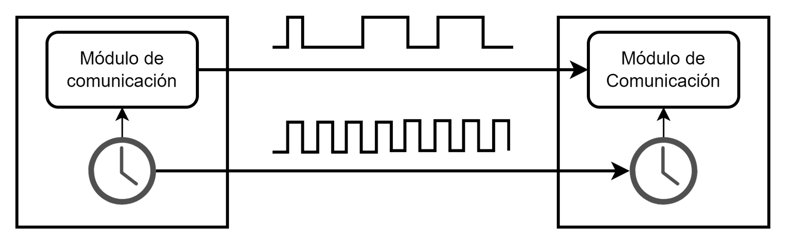
  - Según su direccionalidad y características temporales, ¿Qué tipo y modo de transmisión se quieren representar?
  - ¿Es este el mejor paradigma si busco transmitir datos rápidamente y de forma bidireccional?
  - En la expresión más simple de señal digital, podemos pensar que un nivel de tensión “1” representa un 1 digital, y un nivel de tensión “0” representa un 0 digital. Con esto en mente, analicemos el siguiente gráfico, que podría representar un tipo de comunicación UART:
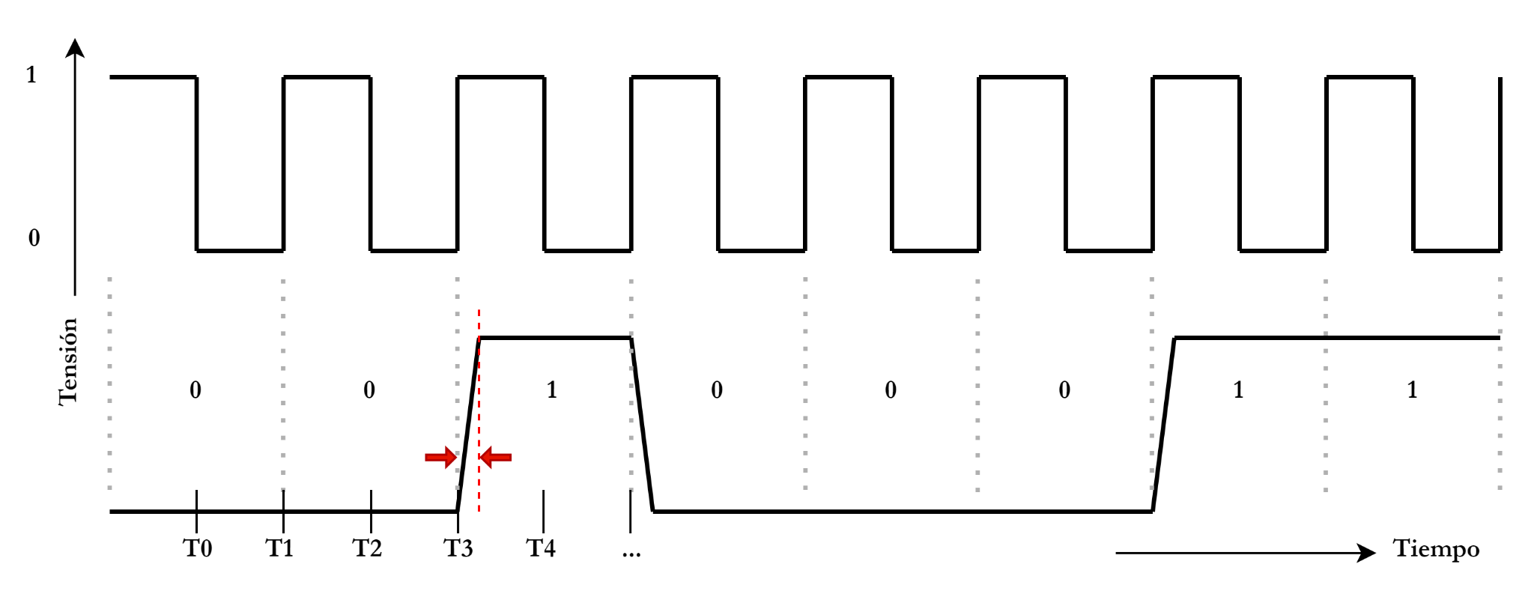
En este caso estamos representando la transmisión del siguiente byte: “00100011”, que en codificación ASCII representa el símbolo “#”. Si quisiéramos transmitir la 4ta letra del nombre de tu grupo, ¿Cómo se vería la señal?, podés usar el siguiente gráfico para tu diagrama:

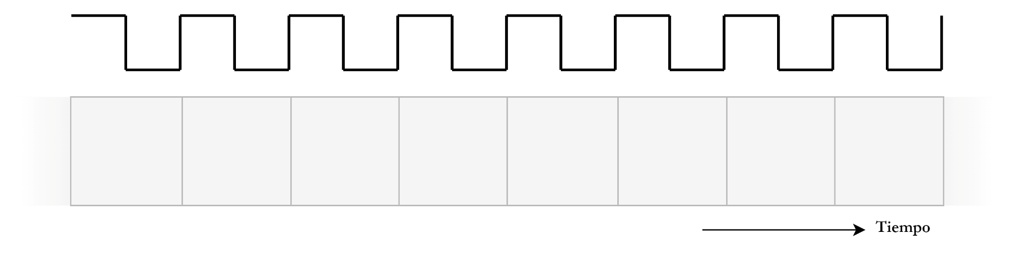
  - Dada la pendiente en los niveles de tensión que podemos ver indicada con flechas en el gráfico de ejemplo. ¿En qué marcas temporales medirían la señal para determinar el valor digital de la misma?

2.

Según su direccionalidad y características temporales, se representa una transmisión Simplex (unidireccional), debido a que la señal fluye en una sola dirección. Además, es Sincrónica ya que hay una señal de clock dedicada que sincroniza los tiempos de ambos.

Si buscamos transmitir datos rápidamente y de forma bidireccional, el anterior paradigma no es el mejor ya que es Simplex. En este caso, conviene usar una transmisión Full duplex, el cual permite transmitir y recibir datos en ambas direcciones al mismo tiempo, ideal para maximizar velocidad bidireccional.

Representación de la señal digital
Si quisiéramos transmitir la 4ta letra del nombre de nuestro grupo (MACac OS), la cual es “a”, la señal se vería representada de esta manera:
- En codificación ASCII, el caracter “a” equivale a 97 en decimal.
- Convirtiendo 97 a binario, obtenemos el byte: 0110 0001.

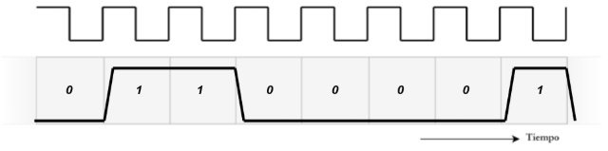

Medición y marcas temporales
Para determinar el valor digital de la señal, las marcas temporales en las que mediríamos serían a la mitad del intervalo, por ejemplo, en T0, T2 y T4. Ya que si medimos la señal justo donde comienza el cambio temporal, como en el caso de T3, nos encontramos con una tensión intermedia que puede generar errores de lectura. De esta manera, nos aseguramos de que el cambio de tensión ya se encuentra estable y tenemos un nivel 1 o 0 claro y definido.

- Investigar y resumir brevemente los motivos por los cuales no es conveniente transmitir de manera inalámbrica una señal escalonada, como las que vimos en los ejemplos. La transmisión de señales capaces de ser decodificadas en streams de datos digitales es un problema con muchas aristas, y que está en continua evolución. Con esto en mente, analizar el siguiente gráfico de ejemplo y responder las preguntas a continuación.

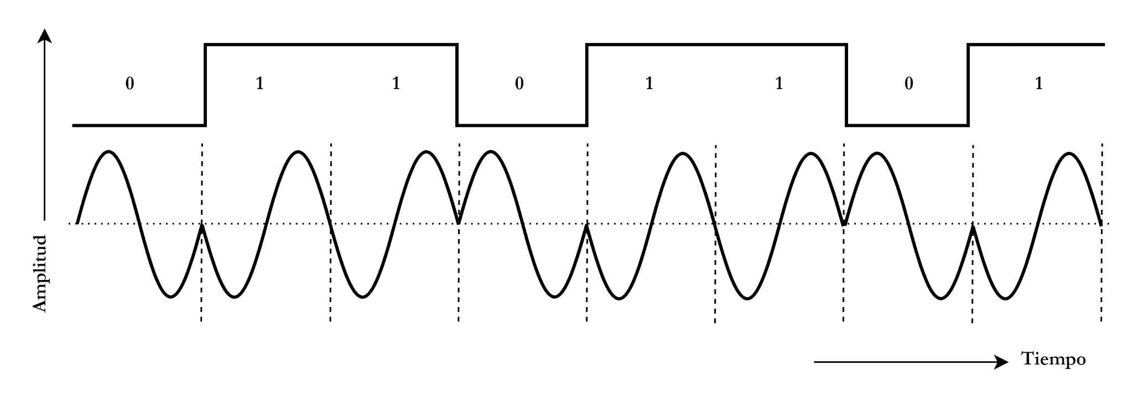
  - ¿Qué técnica de modulación se está representando?
  - ¿Cómo se vería la siguiente señal digital modulada? (Pueden graficar a mano alzada con paint)
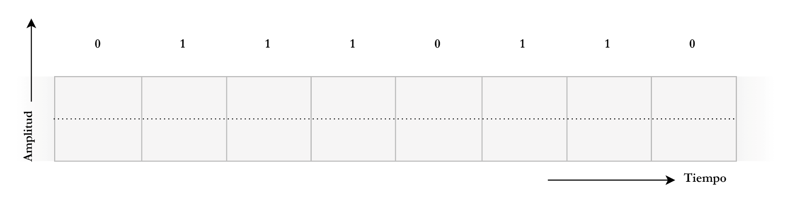
  - ¿Qué otras técnicas de modulación basadas en los mismos principios existen?
  - ¿Qué es el Bit Error Rate (BER)?. En términos de BER, ¿Cuál de las técnicas de modulación presentadas anteriormente tiene mejores prestaciones?

3.
Hay que tener en cuenta que un escalón ideal presenta un cambio instantáneo de amplitud.
Para lograr ese cambio perfecto, se necesitan componentes de frecuencia muy altas, en teoría frecuencias infinitas. En la práctica, no existen canales inalámbricos capaces de transmitir todo ese rango de frecuencias.
Por este motivo, al transmitir una señal escalonada de forma inalámbrica, se pierden componentes de alta frecuencia y la señal recibida termina llegando deformada.

a)
Tipo de modulación
Se está representando una modulación por desplazamiento de fase, más específicamente una BPSK (Binary Phase Shift Keying).
En este tipo de modulación, los bits de la señal lógica pueden tomar dos posibles valores de fase de una señal portadora sinusoidal.
Por ejemplo:
- Un bit 0 puede representarse con una fase de 0°.
- Un bit 1 puede representarse con una fase de 180°.
De esta forma, la información digital se transmite modificando la fase de la portadora.

b)
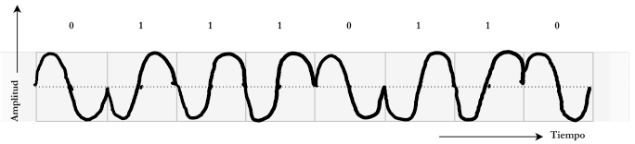

c)
Otras técnicas de modulación basadas en los mismos principios
Investigando un poco más sobre PSK, encontramos que no es la única variante que existe, sino que hay varias que parten de la misma idea (mover la fase de la portadora) pero le agregan alguna mejora:
- DPSK (PSK diferencial): acá lo que cambia es que la fase no se compara contra una referencia fija, sino contra el bit anterior. Si el bit es 0, se manda con la misma fase que el bit de antes; si es 1, se invierte. La ventaja es que el receptor no necesita estar perfectamente sincronizado con el transmisor, porque solo tiene que "acordarse" de la fase anterior.
- QPSK: en vez de usar 2 fases como BPSK (0° y 180°), usa 4 fases distintas (separadas cada 90°). Eso hace que cada pulso de señal ahora puede representar 2 bits en vez de 1, entonces se puede mandar el doble de información sin necesitar más ancho de banda.
- OQPSK: es básicamente QPSK pero con un pequeño retraso agregado a una de las dos partes de la señal, para que nunca salte de fase de golpe (máximo 90° por vez, no 180° como en QPSK normal). Esto lo hace más estable en canales "más ruidosos" o no ideales.
- PSK multinivel (M-PSK): es la misma lógica pero llevada más lejos ya que en vez de 4 fases se pueden usar 8 o más. Cuantas más fases, más bits por señal se pueden mandar, pero también es más fácil que el receptor confunda una fase con otra si hay ruido de por medio.
- QAM: esta ya no es puramente PSK, sino que combina PSK con ASK (varía fase y amplitud a la vez). Es como una versión más "avanzada" de QPSK. Es la que se usa en cosas como el ADSL o algunas conexiones de banda ancha.
d)
¿Qué es el BER y cuál técnica tiene mejores prestaciones?
El BER es la probabilidad de que un bit se "pierda" o llegue mal cuando se transmite.
¿Y de qué depende que el BER sea más alto o más bajo? Principalmente de un valor llamado Eb/N0, que compara cuánta energía tiene cada bit transmitido contra cuánto ruido hay en el canal. Entonces si cada bit viaja con más energía en relación al ruido de fondo, es más difícil que el receptor lo confunda, y el BER baja.
Comparando las técnicas que presentamos en el inciso anterior, encontramos lo siguiente:
- BPSK y DPSK son las que mejor BER tienen. Usan solo 2 fases posibles (separadas 180° entre sí), entonces quedan bien distanciadas una de la otra en el "círculo de fase". Aunque haya ruido, es difícil que el receptor confunda una fase con la otra.
- A medida que se suman niveles (QPSK con 4 fases, PSK multinivel con 8 o más), se gana velocidad de transmisión, porque cada señal representa más bits a la vez. Pero tiene un costo: al haber más fases, quedan más "pegadas" entre sí en ese mismo círculo, entonces cualquier ruido las hace más fáciles de confundir. Por eso el BER tiende a empeorar a medida que se agregan niveles.
Podemos concluir que de las técnicas de PSK que presentamos, BPSK y DPSK son las que mejor rinden en términos de BER, justamente por ser las más simples (solo 2 fases). El "costo" de usar variantes más avanzadas como QPSK o PSK multinivel para mandar más datos es aceptar que el sistema se vuelve más sensible al ruido.

- A continuación instalaremos y construiremos una red simple en Packet Tracer. Incluiremos dos computadoras y un router siguiendo el siguiente esquema:

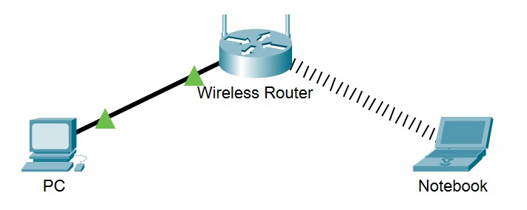

Seguir los pasos y responder las preguntas:

- Colocar un router inalámbrico, que se encuentra bajo network-devices > wireless-devices:
- Configurar el router, haciendo click sobre el mismo y desplegando sus opciones, de tal
manera que la dirección de IP sea 192.168.0.1 y la máscara de subred
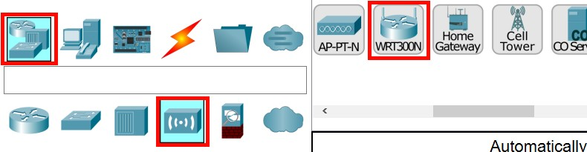
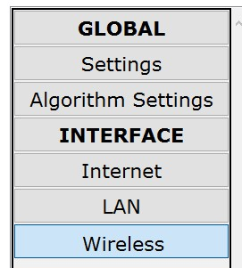
255.255.255.0. Pongan un nombre que les guste (SSID) a la red, y configuren la seguridad wireless para operar con autenticación WPA2-PSK con una contraseña de al menos 8 dígitos.
- Analizar las configuraciones del router y responder: ¿En qué frecuencia opera?
¿A qué región del espectro electromagnético corresponde? ¿En qué banda opera?
- Colocar una computadora de escritorio (ubicada en la sección End Devices) y conectarla al router. Utilizar un cable “copper straight-through”, ubicado en el
menú de conexiones (ícono del rayo). En las configuraciones de la computadora asegurarse de que la placa de red (interfaces -> FastEthernet) esté configurada para adquirir direcciones de manera automática (DHCP).
- Conectaremos ahora la notebook. Primero debemos asegurarnos que la misma tenga una NIC Wi-Fi. En la pestaña principal de la PC, quizás debamos retirar la placa que tenga en la ranura de expansión y colocar una placa Wi-Fi:
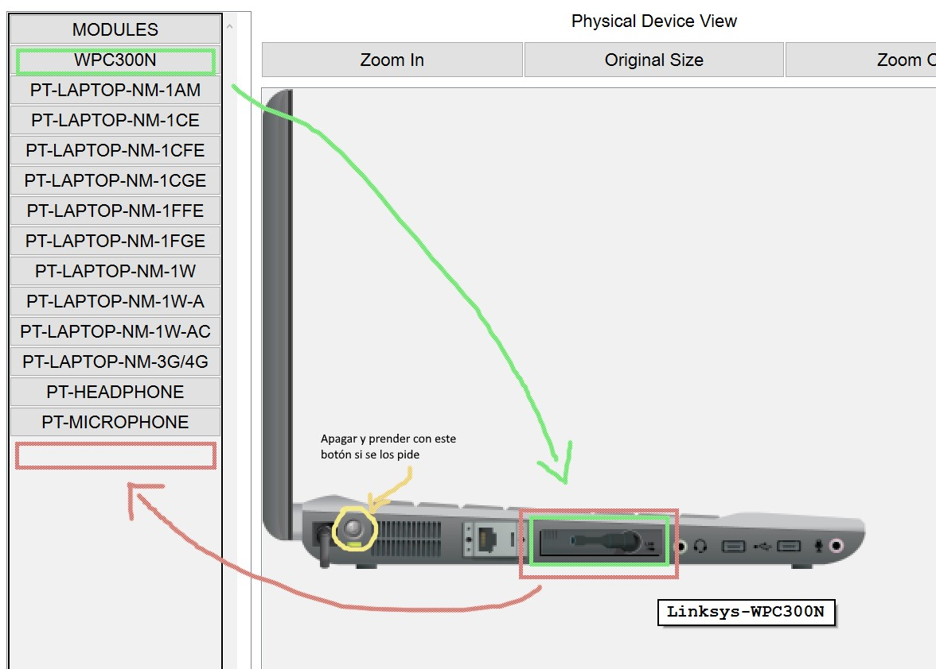
- Luego podremos configurar la red. Para ello, ingresar a la misma y en la solapa “desktop” (al lado de config) seleccionar PC Wireless. En la solapa connect podremos buscar la red inalámbrica que configuramos en el punto b) y conectarnos a ella. Deberíamos ver que aparece un link entre el router y la notebook, representando la conexión inalámbrica.
- Explorar las interfaces en ambas computadoras, y comprobar que existe conectividad entre ellas. Por ejemplo utilizar pings o trace routes, tomando nota de la IP de cada computadora. Documentar los resultados.
- Una vez comprobada la conexión, cambiaremos la vista a “física”:



Y navegaremos hacia la región cerca de la “oficina” donde tenemos nuestro setup. Deberíamos ver una representación de la señal Wi-Fi y los límites de la misma:

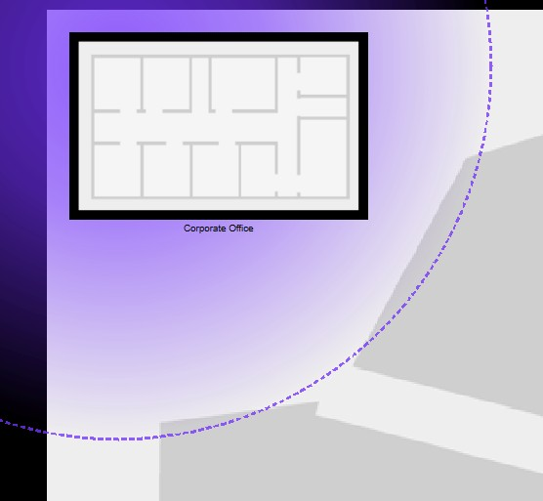

Colocar una notebook, conectarla a la red wifi, y probar la conexión con alguna computadora dentro de la oficina desde las posiciones que se muestran a continuación. Documentar los resultados y elaborar conclusiones acerca de lo medido.

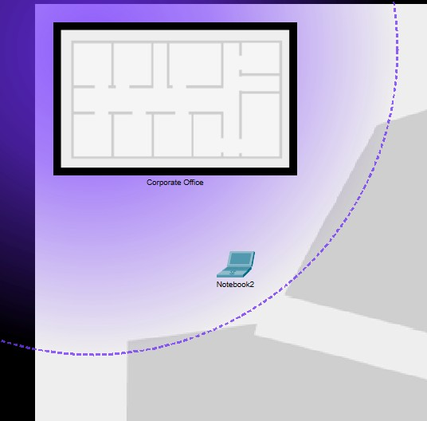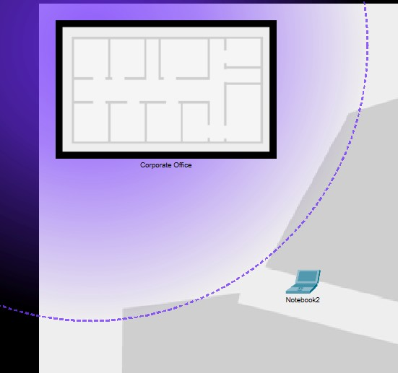

c)
El router está operando a una frecuencia de 1 - 2.412 GHz como podemos ver en Config > Wirless Setting.
Corresponde a las ondas de radio, puntualmente a las de microondas, perteneciente a la banda ISM (Industrial, Scientific and Medical).
g)
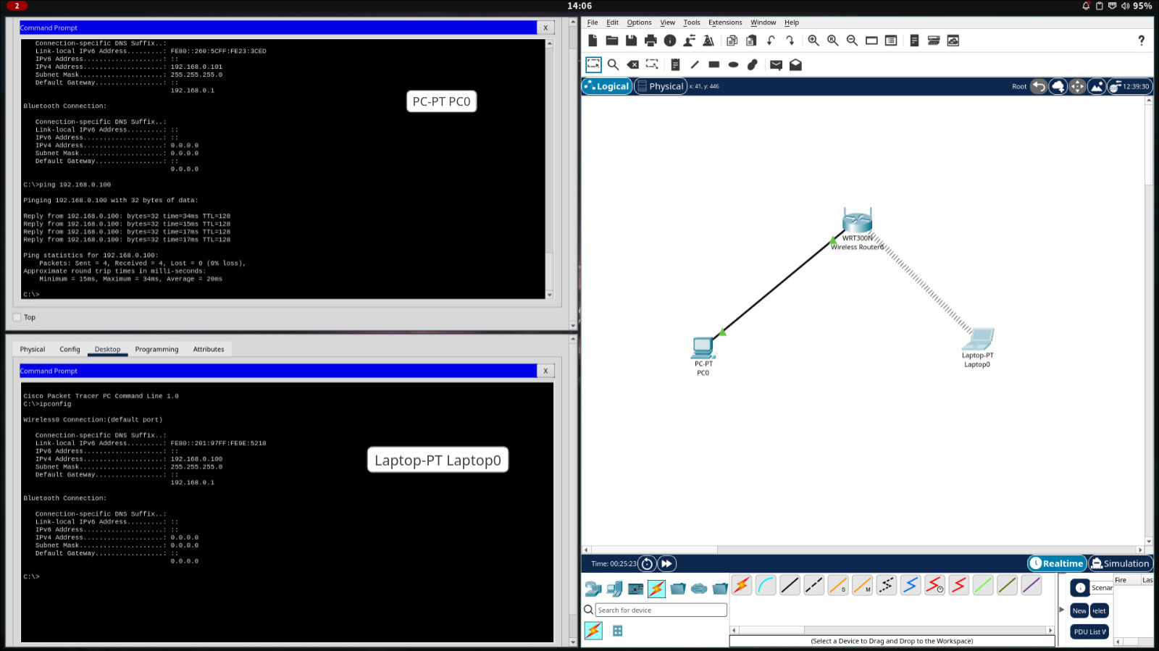
Adjuntamos las imágenes que muestran un ping de la PC que le pega a la laptop

Destacar que el tiempo promedio entre ida y vuelta ("approximate round trip times... ") fue de 20 ms.

h)
Ahora continuamos agregando una laptop (laptop1) dentro de la zona delimitada por la línea de trazos violeta e hicimos una conección a la red, luego hicimos un ping a la primer laptop (laptop0).

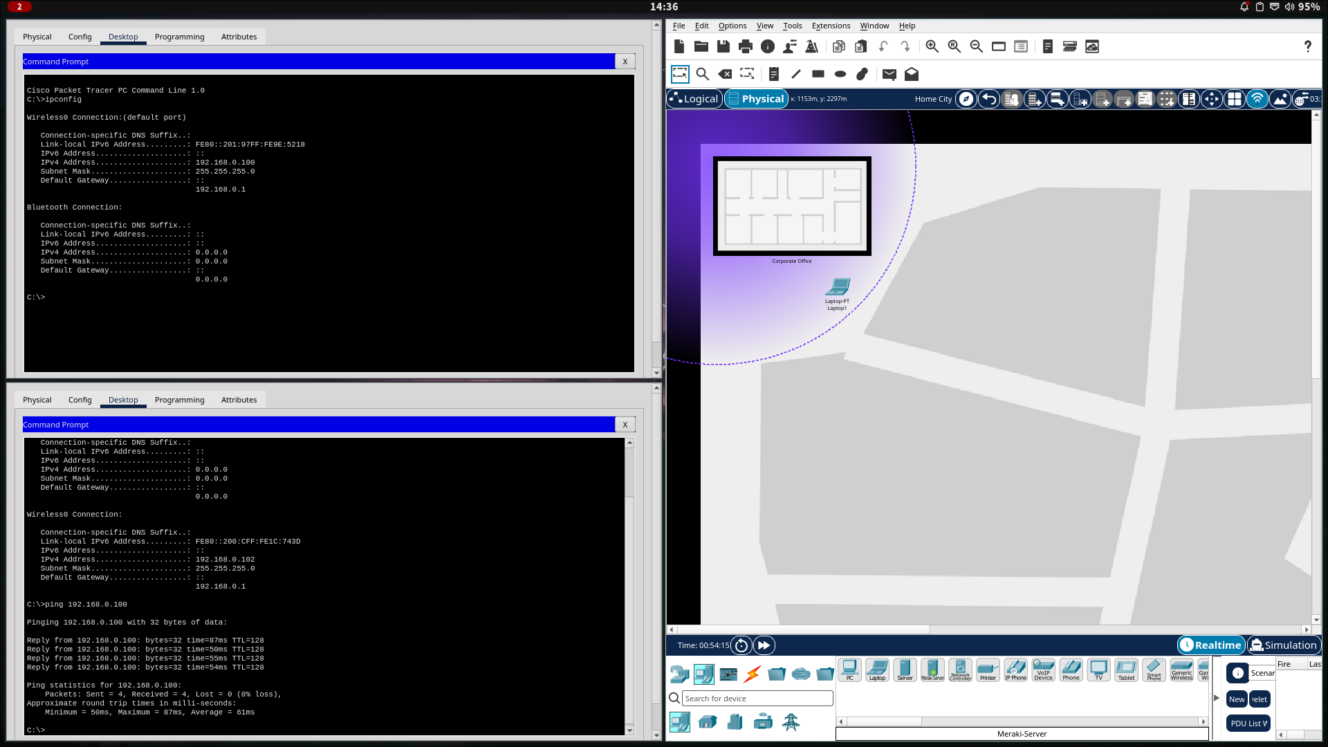

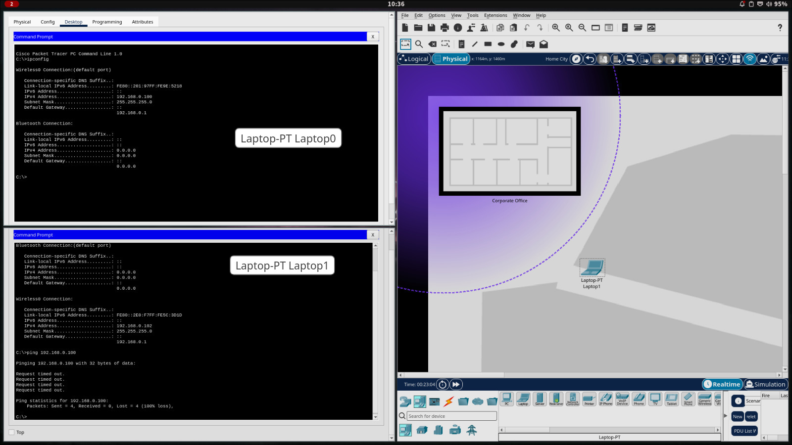
Como podemos ver en la imágen todavia tenemos conexión pero notamos que los tiempos son mayores, antes eran 20 ms y ahora tenemos 61 ms.
Por ultimo tenemos la laptop1 fuera de la linea punteada, en este caso notamos que ya no tenemos conexón como era lo esperado.

